DÉPARTEMENT DU DÉVELOPPEMENT
TERRITORIAL ET DE L'ENVIRONNEMENT
SERVICE DE L'AGRICULTURE
STATION PHYTOSANITAIRE

Lutte contre les jaunisses de la vigne
Formulaire d'annonce de ceps symptomatiques
de type bois noir/flavescence dorée

La flavescence dorée et le bois noir sont deux jaunisses de la vigne qui présentent les mêmes symptômes.
La distinction se fait uniquement par analyse de laboratoire.

La flavescence dorée est une maladie de quarantaine à annonce obligatoire.
En présence de son vecteur, cette maladie à comportement épidémiologique devient très nuisible.

Le vecteur de la flavescence dorée est une cicadelle (Scaphoideus titanus).
Cet insecte n’est pas encore présent dans la région des Trois-Lacs.

Avant son arrivée prochaine, nous voulons assainir le vignoble des jaunisses présentes.

La marche à suivre : contrôler entre le 15 août et le 15 septembre la présence des symptômes suivants :

1. Feuilles décolorées y compris les nervures (en jaune cépages blancs et en rouge cépages rouges).
2. Enroulement des feuilles.
3. Non aoûtement des rameaux.
4. Flétrissement total ou partiel des grappes (avant vendanges).

Si vous observez des plantes réunissant tous ces symptômes, vous avez probablement à faire à un cas de jaunisse.

Les ceps touchés doivent être marqués et annoncés en vue de leur élimination hivernale.

Symptômes peu marqués : Symptômes très marqués :
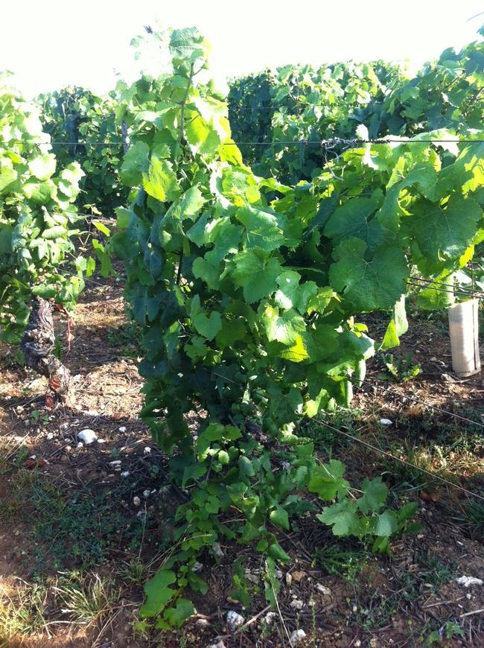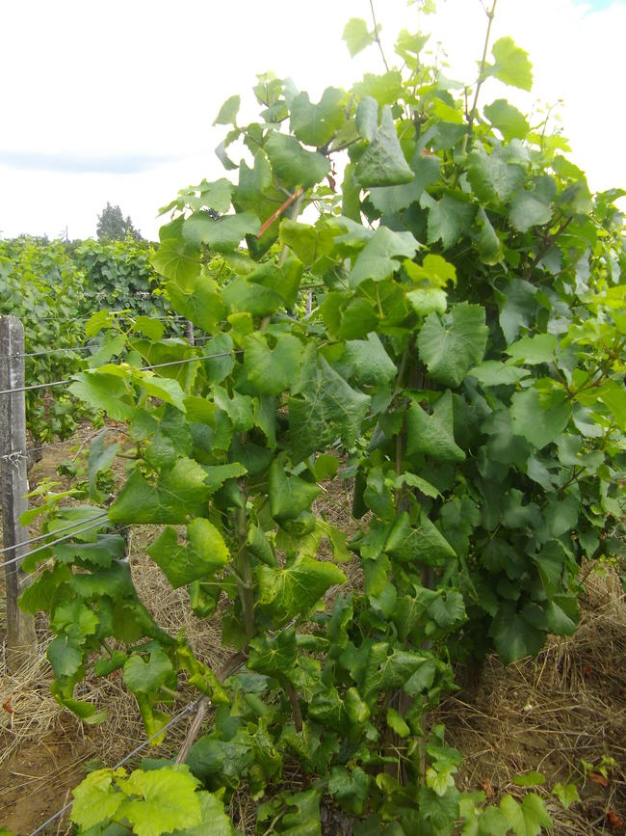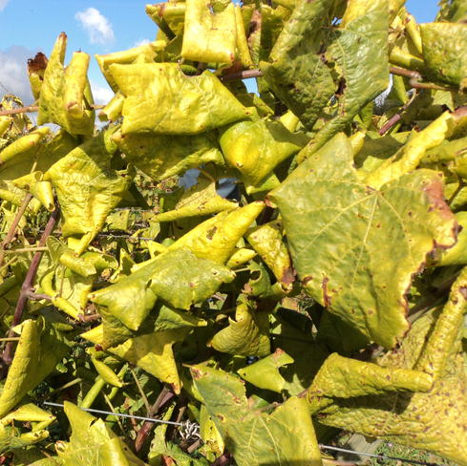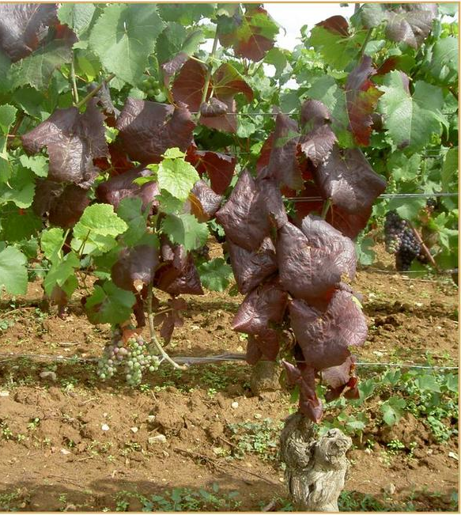
Nom
Prénom
Adresse
Complément d’adresse
NPA
Localité
Date
N° Portable
E-mail
Nb de ceps touchés
Symptômes | Décoloration | Enroulement | Non aoûtement | Grappes flétries
 | ☐ | ☐ | ☐ | ☐

Grappes
partiellement flétries :
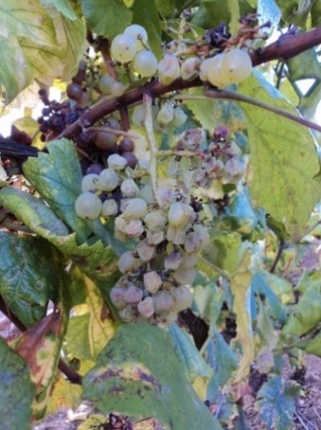

CH-2012 Auvernier Rue des Fontennettes 37
TÉL. +41 32 889 37 16 station.phytosanitaire@ne.ch www.ne.ch/viticulture

